ПОЯСНИТЕЛЬНАЯ ЗАПИСКА
Рабочая программа по технологии для 4 класса разработана и составлена в соответствии с:
- - Федеральным законом от 29.12.2012 № 273-ФЗ «Об образовании в Российской Федерации»,
- -Федеральным государственным образовательным стандартом начального общего образования (1-4 кл.) (2009г.);
Примерные программы
- Н.И. Роговцева, Н.В. Богданова. Технология. Рабочие программы. Предметная линия учебников «Школа России». 1-4 классы
- - учебным планом МАОУ «СОШ №8» 2017-2018г.,
- Положение о рабочей программе педагога МАОУ «Средняя общеобразовательная школа №8» г. Гая Оренбургской области
- Реализуется через УМК Н.И. Роговцева. Технология для 4 кл. нач. шк. В 2ч. -2-е изд.-М.: Просвещение, 2014г.
Цели изучения курса технологии начального общего образования:
- овладение технологическими знаниями и технико-технологическими умениями;
- освоение продуктивной проектной деятельности;
- формирование позитивного эмоционально-ценностного отношения к труду и людям труда.
Изучение технологии направлено на реализацию основных задач курса:
- осваивать нравственно-эстетического и социально-исторический опыт человечества, отраженного в материальной культуре;
- развивать эмоционально-ценностного отношения к социальному миру и миру природы через формирование позитивного отношения к труду и людям труда, знакомить с современными профессиями;
- формировать умения осуществлять личностный выбор способов деятельности, реализовать их в практической деятельности, нести ответственность за результат своего труда;
- формировать целостную картины мира (образа мира) на основе познания мира через осмысление духовно-психологического содержания предметного мира и его единства с миром природы, осваивать трудовые умения и навыки, осмысливать технологии процесса выполнения изделий в проектной деятельности;
- развивать познавательные мотивы, инициативность, любознательность и познавательные интересы на основе связи трудового и технологического образования с жизненным опытом и системой ценностей ребенка;
- формировать первоначальные конструкторско-технологические знания и умения на основе обучения работе с технологической картой, строгого выполнять технологии изготовления любых изделий;
- уметь самостоятельно оценивать свое изделие, свой труд, приобщать к пониманию обязательности оценки качества продукции, работе над изделием в формате и логике проекта;
- формировать умения переносить освоенные в проектной деятельности теоретические знания о технологическом процессе в практику изготовления изделий ручного труда, использовать технологические знания при изучении предмета «Окружающий мир» и других школьных дисциплин;
- формировать потребность в сотрудничестве, осмысление и соблюдение правил взаимодействия при групповой и парной работе, при общении с разными возрастными группами.
Место курса «Технология» в учебном плане:
На предмет «Технология» учебным планом МАОУ «СОШ№8» отводится 34 часа, 1 час в неделю, 34 недели.
1 четверть - 8 часов, 2 четверть –7 часов, 3 четверть –10 часов, 4 четверть –9 часов.
Логика изложения и содержания авторской программы и рабочей программы по технологии в 4 классе полностью соответствует требованиям федерального компонента государственного стандарта НОО, поэтому в авторскую программу по технологии не внесено изменений.

Характеристика учебной дисциплины (курса)
Технология входит в предметную область «Технология»
Результаты освоения предмета:
К концу обучения в 4 классе учащиеся смогут:
- воспринимать современную городскую среду как продукт преобразующей и творческой деятельности человека - созидателя в различных сферах на Земле, в Воздухе, на Воде, в Информационном пространстве ;
- называть основные виды профессиональной деятельности человека в городе: экскурсовод, архитектор, инженер-строитель, прораб, модельер, закройщик, портной, швея садовник, дворник, и т.д.
- бережно относиться к предметам окружающего мира;
- организовывать самостоятельно рабочее место для работы в зависимости от используемых инструментов и материалов;
- соблюдать правила безопасной работы с инструментами при выполнении изделия;
- отбирать материалы и инструменты, необходимые для выполнения изделия в зависимости от вида работы, с помощью учителя заменять их;
- проводить самостоятельный анализ простейших предметов быта по используемому материалу;
- проводить анализ конструктивных особенностей простейших предметов быта под руководством учителя и самостоятельно;
- осваивать доступные действия по самообслуживанию и доступные виды домашнего труда;
- определять самостоятельно этапы изготовления изделия на основе текстового и слайдового плана, работы с технологической картой.
Обучающийся получит возможность научиться:
- осмыслить понятие «городская инфраструктура»;
- уважительно относиться к профессиональной деятельности человека;
- осмыслить значимости профессий сферы обслуживания для обеспечения комфортной жизни человека;
- осуществлять под руководством учителя коллективную проектную деятельность
Обучающийся научится:
узнавать и называть основные материалы и их свойства, происхождение, применение в жизни;
узнавать и называть свойства материалов, изученных в 4 классе:
Бумага и картон:
- свойства различных видов бумаги: толщина, или объемная масса; гладкость; белизна; прозрачность; сопротивление разрыву, излому продавливанию, раздиранию; прочность поверхности; влагопрочность; деформация при намокании; скручиваемость; впитывающая способность;
- выбирать необходимый вид бумаги для выполнения изделия.
Текстильные и волокнистые материалы:
- структура и состав тканей;
- способ производства тканей (ткачество, гобелен);
- производство и виды волокон (натуральные, синтетические);
- Природные материалы:
- умения сравнивать свойства природных материалов при изготовлении изделий из соломки, листьев, веточек и др.
- знакомство с новым природным материалом - соломкой, ее свойствами и особенностями использования в декоративно-прикладном искусстве;
- знакомство с новым материалом — пробкой, ее свойствами и особенностями использования.
Пластичные материалы
- систематизация знаний о свойствах пластичных материалов;
- выбор материала в зависимости от назначения изделия
- наблюдение за использованием пластичных материалов в жизнедеятельности человека.
Конструктор:
- сравнивать свойства металлического и пластмассового конструктора
Металл:
- знакомство с новым материалом проволокой, ее свойствами.
- Бисер:
- знакомство с новым материалом бисером;
- виды бисера;
- свойства бисера и способы его использования;
- виды изделий из бисера;
- леска, её свойства и особенности.
- использование лески при изготовлении изделий из бисера.
Продукты питания:
- знакомство с понятием продукты питания;
- виды продуктов;
- знакомство с понятием «рецепт», «ингредиенты», «мерка»;
Ткани и нитки
- знакомство с технологическим процессом производства тканей, с ткацким станком (прядение, ткачество, отделка. Виды плетения в ткани (основа, уток);
- конструирование костюмов из ткани
- обработка ткани накрахмаливание;
- различать виды ниток, сравнивая их свойств (назначение);
- выбирать нитки в зависимости от выполняемых работ и назначения;
- выполнять виды швов: стачные и украшающие, ручные и машинные, шов «через край», «тамбурный шов», освоить строчки стебельчатых, петельных и крестообразных стежков;
- освоить новые технологические приемы:
- создания мягких игрушек из бросовых материалов (старые перчатки, варежки);
- производства полотна ручным способом (ткачество– гобелен);
- изготовления карнавального костюма;
- украшение изделия новыми отделочными материалами: тесьмой, блестками.
- украшения изделия при помощи вышивки и вязанных элементов;
- вязания воздушных петель крючком;
- вид соединения деталей — натягивание нитей.
Природные материалы
- применять на практике различные приемы (склеивание, соединение, дел осваивать приемы работы с соломкой:
- подготовка соломки к выполнению изделия: холодный и горячий способы;
- выполнение аппликации из соломки;
- учитывать цвет и фактуру соломки при создании композиции;
- использовать свойства пробки при создании изделия;
- выполнять композицию из природных материалов.
- оформлять изделия из природных материалов при помощи фломастеров, красок и цветной бумаги.
Растения, уход за растениями
- освоение способов ухода за парковыми растениями
Первоначальные сведения о графическом изображении в технике и технологии
- использовать инструменты, необходимые при вычерчивании, рисовании заготовок (карандаш, резинка, линейка, циркуль);
- чертить прямые линии по линейке и намеченным точкам;
- вычерчивать окружность при помощи циркуля по заданному радиусу;
- выполнять «эскиз» и «технический рисунок»;
- применять масштабирование при выполнении чертежа;
- уметь «читать» простейшие чертежи;
- анализировать и использовать обозначения линий чертежа.
Обучающиеся получат возможность:
- изготавливать простейшие изделия (плоские и объемные) по готовому образцу;
- комбинировать различные технологии при выполнении одного изделия;
- осмыслить возможности использования одной технологии для изготовления разных изделий
- осмыслить значение инструментов и приспособлений в практической работе, профессиях быту и профессиональной деятельности
- оформлять изделия по собственному замыслу;
- выбирать и заменять материалы и инструменты при выполнении изделий.
- подбирать материал наиболее подходящий для выполнения изделия.
Содержание курса:
№ | Наименование разделов и тем | Всего часов | Характеристика основной деятельности учащихся
1 | Как работать с учебником | 1 | Обобщить знания о материалах и их свойствах; инструментах и правилах работы с ними, пройденными в предыдущих классах. Познакомиться с критериями оценки качества выполнения изделий для осуществления самоконтроля и самооценки. Создавать условные обозначения производств (пиктограммы), наносить их на контурную карту России в рабочей тетради. Находить и отбирать информацию, об истории развития железнодорожного транспорта в России. Выбирать информацию, необходимую для выполнения изделия, объяснять новые понятия. Овладевать основами черчения, анализировать конструкцию изделия, выполнять разметку деталей при помощи линейки и циркуля, раскрой деталей при помощи ножниц, соблюдать правила безопасного использования этих инструментов.  Находить и отбирать информацию о полезных ископаемых, способах их добычи и транспортировки, профессиях людей. Находить и обозначать на карте России крупнейшие месторождения нефти и газа. Анализировать конструкцию реального объекта (буровой вышки) и определять основные элементы конструкции.
2 | Человек и земля | 21 | Находить и отбирать информацию о технологии производства одежды и профессиональной деятельности людей. Использовать текст учебника для определения последовательности снятия мерок. Снимать мерки и определять, используя таблицу размеров, свой размер одежды. Находить и отбирать из материалов учебника и других источников информацию о древесине, её свойствах, технологии производства пиломатериалов. Объяснять новые понятия, используя текст учебника. Объяснять назначение инструментов для обработки древесины с опорой на материалы учебника и другие источники. Находить и отбирать информацию о технологии производства кондитерских изделий (шоколада) и профессиональной деятельности людей. Отыскивать на обертке продукции информацию о её производителе и составе. Анализировать технологию изготовления шоколада, определять технологические этапы, которые возможно воспроизвести в классе, и выделять ингредиенты, из которых изготовлен шоколад.
3 | Человек и вода | 3 | Находить и отбирать информацию из материалов учебника и других источников об устройстве системы водоснабжения города и о фильтрации воды. Проводить эксперимент по очистке воды, составлять отчет на основе наблюдений. Анализировать способы вязания морских узлов, осваивать способы вязания простого и прямого узла. Определять правильное крепление и расположение груза.
4 | Человек и воздух | 3 | Использовать приемы работы с отверткой и гаечным ключом. Осваивать правила разметки деталей на бумаге. Использовать прием работы с шилом. Выполнять модель ракеты из картона на основе самостоятельного чертежа.
5 | Человек и информация | 6 | Использовать в практической работе знания о текстовом редакторе MicrosoftWord. Применять правила работы на компьютере. Использовать в практической деятельности знания программы MicrosoftWord.Анализировать темы учебника и соотносить их с «Содержанием» для «Дневника путешественника» Объяснять значение различных элементов (форзац, переплётная крышка) книги. Создавать эскиз обложки книги в соответствии с выбранной тематикой.
 | Итого | 34
Формой организации учебной деятельности является урок, придерживаясь типологии уроков по ФГОС.
1. Урок открытия нового знания (ОНЗ).
2. Урок отработки умений и рефлексии.
3. Урок творчества (урок – исследование).
4. Уроки построения системы знаний (общеметодологической направленности).
5. Уроки развивающего контроля.
Также используются уроки – экскурсии, уроки – путешествия. Это отражено в поурочном планировании.
Календарно – тематическое планирование
№ | тема урока | количество часов |  | домашнее задание |  | дата |  | корректировка
1 четверть-8 часов
1 | Инструктаж по ТБ.Как работать с учебником | 1 |  | выучить условные обозначения |  | 4.09
2 | Вагоностроительный завод.«Ходовая часть (тележка)». | 1 |  | доделать изделие |  | 11.09
3 | Вагоностроительный завод.«Пассажирский вагон»  Выставка работ | 1 |  | оформить изделие |  | 18.09
4 | Полезные ископаемые.  Изделие «Буровая вышка»  Тест «Как добывают нефть» | 1 |  | подготовить  сообщение |  | 25.09
5 | Полезные ископаемые.  Изделие «Малахитовая шкатулка» | 1 |  | доделать изделие |  | 2.10
6 | Автомобильный завод.  Изделие «КамАЗ» | 1 |  | оформить изделие |  | 9.10
7 | Автомобильный завод.  Изделие «КамАЗ»  Тест «Конвейер автомобильного завода» | 1 |  | подготовить изделие к выставке |  | 16.10
8 | Монетный двор.  Проект «Медаль».  Изделие «Стороны медали» | 1 |  | оформить проект |  | 23.10
2 четверть –7 часов |  |  |  |  |  |  |  |  |  |  |  |  | 26.10
1 | Монетный двор. Изделие «Медаль» | 1 | доделать изделие |  | 13.11
2 | Фаянсовый завод.  Изделие «Основа для вазы»  Тест «Как создается фаянс» | 1 | оформить изделие |  | 20.11
3 | Фаянсовый завод. Изделие «Ваза» | 1 | подготовить  сообщение |  | 27.11
4 | Швейная фабрика. Изделие «Прихватка»  Тест «как шьют одежду» | 1 | подготовить изделие к выставке |  | 4.12
5 | Швейная фабрика. Изделие «Новогодняя игрушка»  Выставка работ | 1 | оформить изделие |  | 11.12
6 | Обувная фабрика. Изделие «Модель детской летней обуви» | 1 | подготовить  сообщение |  | 18.12
7 | Обувная фабрика. Изделие «Модель детской летней обуви» | 1 | подготовить  сообщение |  | 25.12
3 четверть-10 часов
8 | Деревообрабатывающее производство. Изделие «Лесенка-опора для растений» | 1 | доделать изделие |  | 15.01
1 | Тест «Обработка древесины» Изделие «Лесенка-опора для растений» | 1 | оформить изделие |  | 22.01
2 | Кондитерская фабрика. Изделие «Пирожное «Картошка» | 1 | подготовить  сообщение |  | 29.01
3 | Тест «Кондитерские изделия». Изделие «Шоколадное печенье» | 1 | оформить изделие |  | 5.02
4 | Бытовая техника. Изделие «Настольная лампа» | 1 | подготовить изделие к выставке |  | 12.02
5 | Тест «Правила эксплуатации электроприборов». Изделие «Абажур».  Выставка работ | 1 | оформить изделие |  | 19.02
6 | Проект «Цветы для школьной клумбы». Тепличное хозяйство. Изделие «Цветы для школьной клумбы» | 1 | подготовить  сообщение |  | 26.02
Человек и вода (3ч)
7 | Водоканал. Изделия «Фильтр для воды» | 1 | доделать изделие |  | 5.03
8 | Тест «Как поступает вода в наш дом». Порт. Изделие  « Канатная лестница.» | 1 | подготовить  сообщение |  | 12.03
9 | Узелковое плетение. Изделие «Браслет» | 1 | оформить изделие |  | 19.03
4 четверть-9 часов.
человек и воздух – 3 часа
10 | Самолетостроение. Изделие «Самолет» | 1 | доделать изделие |  | 2.04
1 | Тест «Исследование космоса» Ракета – носитель. | 1 | оформить изделие |  | 9.04
2 | Воздушный змей  Выставка работ | 1 | подготовить изделие к выставке |  | 16.04
человек и информация –6 часов
3 | Издательское дело. Изделие «Титульный лист» | 1 | оформить изделие |  | 23.04
4 | Изделие «Таблица» | 1 | доделать изделие |  | 7.05
5 | Создание содержания книги. | 1 | подготовить  сообщение |  | 14.05
6 | Тест «Элементы книги»  Переплетные работы. Изделие «Дневник путешественника» | 1 | оформить изделие |  | 21.05
7 - 8 | Переплетные работы. Изделие «Дневник путешественника» | 1 | оформить изделие |  | 28.05  30.05

Материально – техническое обеспечение

Библиотечный фонд | Учебники:  Роговцева Н.И., Богданова Н.В., Шпикалова Н. В., Анащенкова С. В. « Технология» 4 класс-Москва «Просвещение» 2012, Тетради:  Роговцева Н.И., Богданова Н.В., Шпикалова Н. В., Анащенкова С. В. « Технология» 4 класс-Москва «Просвещение» 2012,рабочая тетрадь  Методические пособия:  Т.Н.Максимова «Поурочные разработки по технологии 4 класс»-Москва «Вако» 2013
Печатные пособия | Таблицы к основным разделам курса.  Наборы предметных и сюжетных картинок.
Технические средства обучения | Доска с набором приспособлений для крепления таблиц.  Интерактивная доска SMART, персональный компьютер.  Мультимедийный проектор
Экранно – звуковые пособия | Н.И. Роговцева, Н.Б. Богданова. Технология. 4 класс. Электронное приложение
Оборудование класса | Парты  Стол учительский  Настенные доски

График обязательных работ

 | 1 четверть | дата | 2 четверть | дата | 3 четверть | дата | 4 четверть | дата | За год
Выставка работ | 1 | 18.09 | 1 | 11.12 | 1 | 19.02 | 1 | 16.04 | 4
Тесты | 2 | 25.09  16.10 | 2 | 20.11  4.12 | 4 | 25.01  29.01  19.02  12.03 | 2 | 9.04  25.05 | 10
Проекты | 1 | 23.10 |  |  | 1 | 26.02 |  |  | 2

Список литературы
при подготовке программы:
Федеральный государственный общеобразовательный стандарт.
Роговцева Н.И., Богданова Н.В., Шпикалова Н. В.,Анащенкова С. В. Технология. Рабочие программы.1-4 классы. 2011
Роговцева Н.И., Богданова Н.В., Шпикалова Н. В., Анащенкова С. В. « Технология» 4 класс-Москва «Просвещение» 2012
Планируемые результаты НОО под редакцией Ковалевой, Логиновой. Просвещение, 2010

Для учителя:
Роговцева Н.И., Богданова Н.В., Шпикалова Н. В., Анащенкова С. В. « Технология» 4 класс-Москва «Просвещение» 2012

Для учащихся:
Роговцева Н.И., Богданова Н.В., Шпикалова Н. В., Анащенкова С. В. « Технология» 4 класс-Москва «Просвещение» 2012,рабочая тетрадь

Приложение
Оценка достижения предметных результатов ведётся в ходе текущего оценивания. Оценивается - готовое изделие.
«5»
- тщательно спланирован труд и рационально организовано рабочее место;
- правильно выполнялись приемы труда, самостоятельно и творчески выполнялась работа;
- изделие изготовлено с учетом установленных требований;
- полностью соблюдались правила техники безопасности.
«4»
- допущены незначительные недостатки в планировании труда и организации рабочего места;
- в основном правильно выполняются приемы труда;
- работа выполнялась самостоятельно;
- норма времени выполнена или недовыполнена 10-15 %;
- изделие изготовлено с незначительными отклонениями;
- полностью соблюдались правила техники безопасности.

«3»
- имеют место недостатки в планировании труда и организации рабочего места;
- отдельные приемы труда выполнялись неправильно;
- самостоятельность в работе была низкой;
- норма времени недовыполнена на 15-20 %;
- изделие изготовлено с нарушением отдельных требований;
- не полностью соблюдались правила техники безопасности.

«2»
- имеют место существенные недостатки в планировании труда и организации рабочего места;
- неправильно выполнялись многие приемы труда;
- самостоятельность в работе почти отсутствовала;
- норма времени недовыполнена на 20-30 %;
- изделие изготовлено со значительными нарушениями требований;
- не соблюдались многие правила техники безопасности.

1 четверть
Тесты

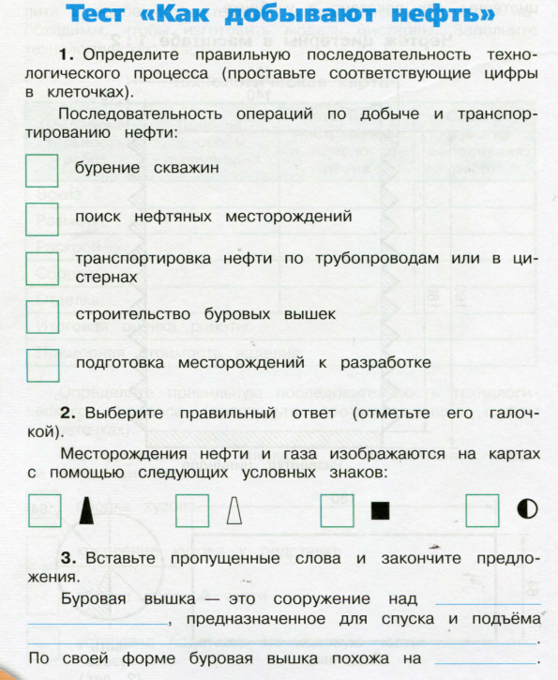
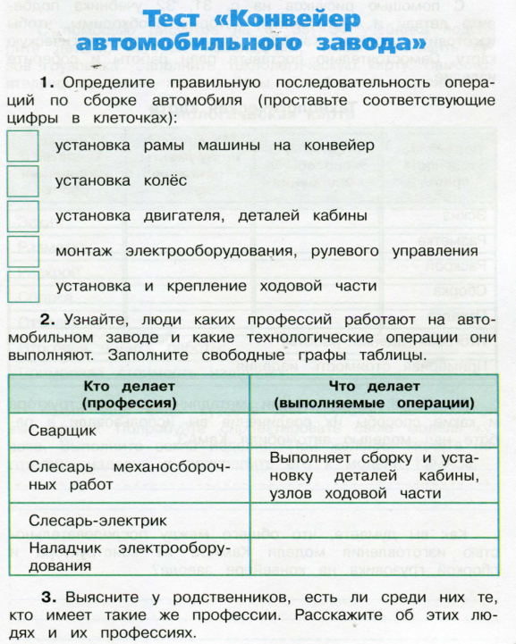

Проект 26.10.15

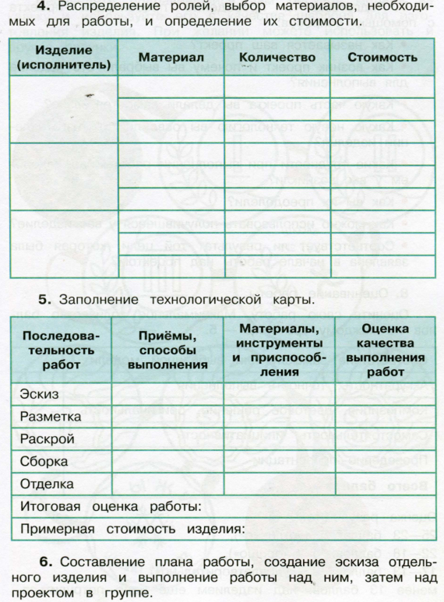
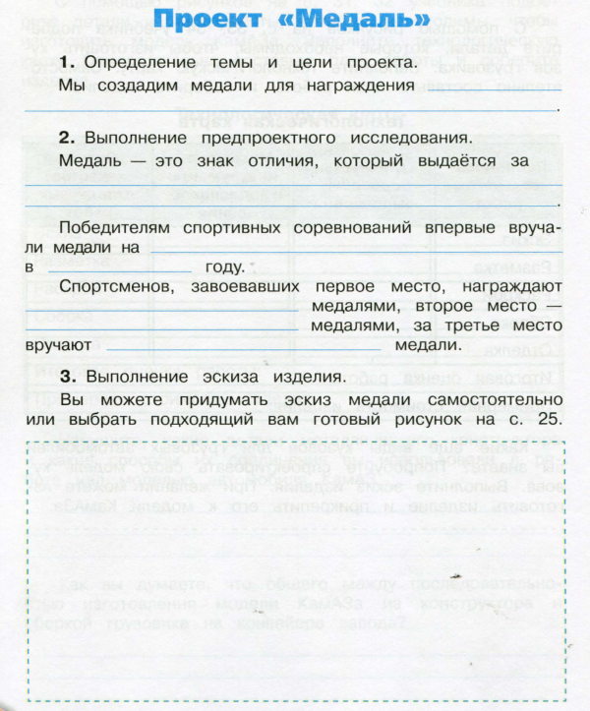

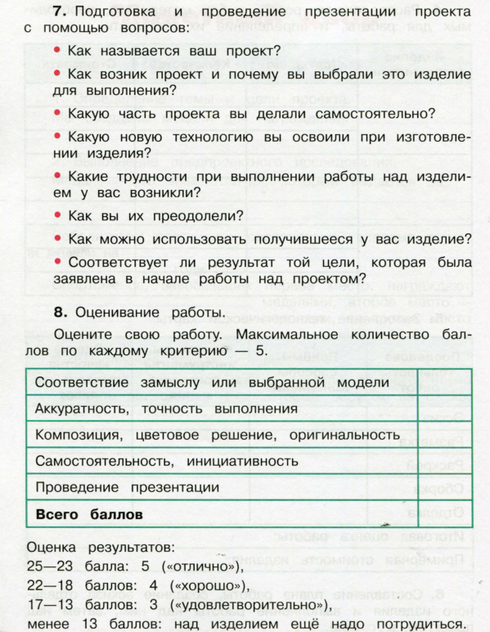
2 четверть
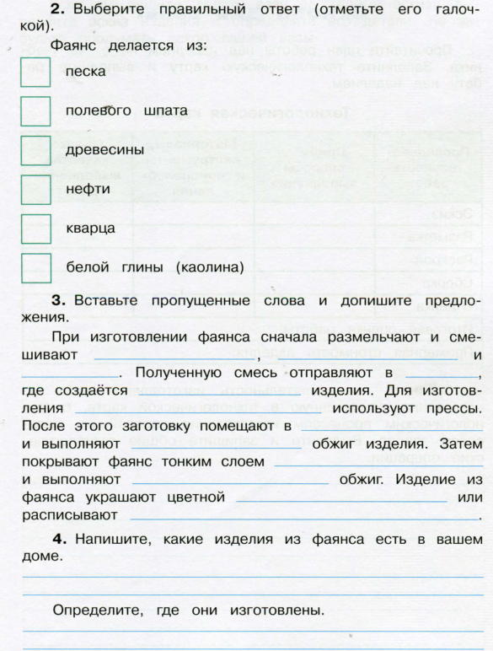
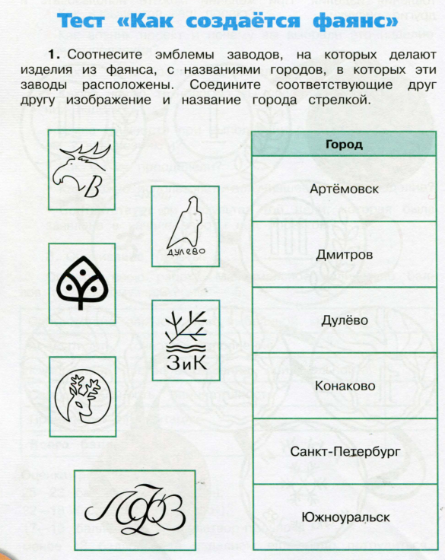

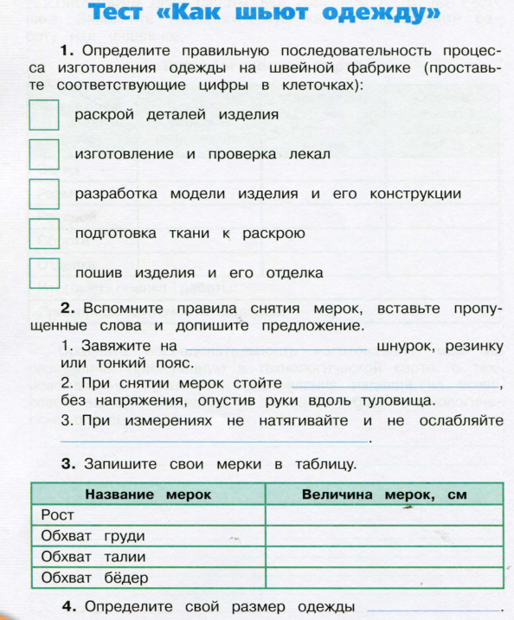

3 четверть

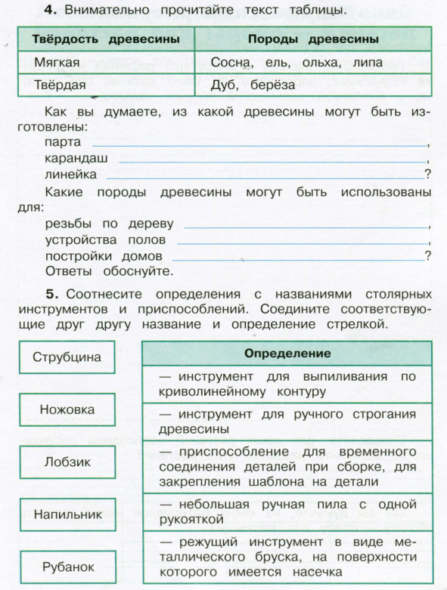
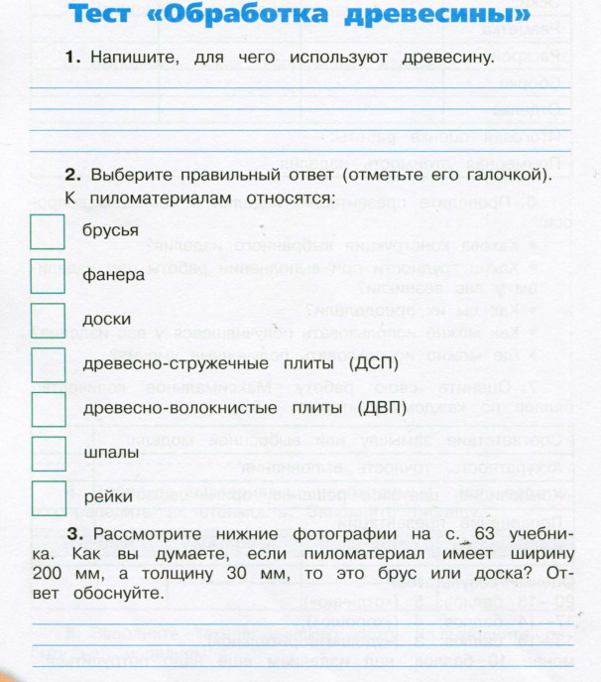

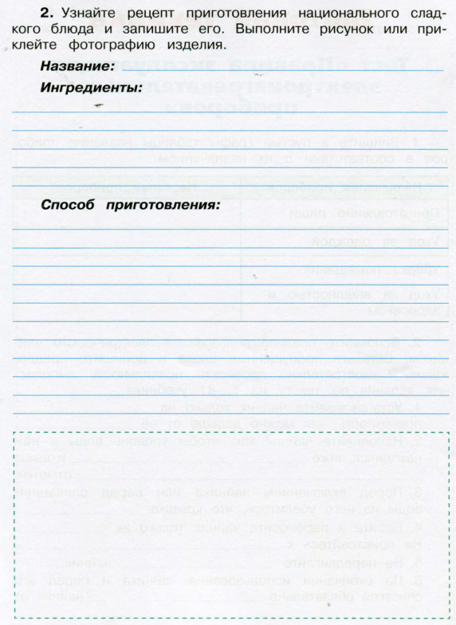
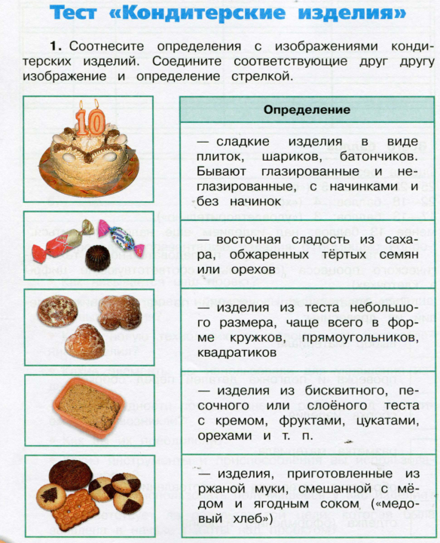

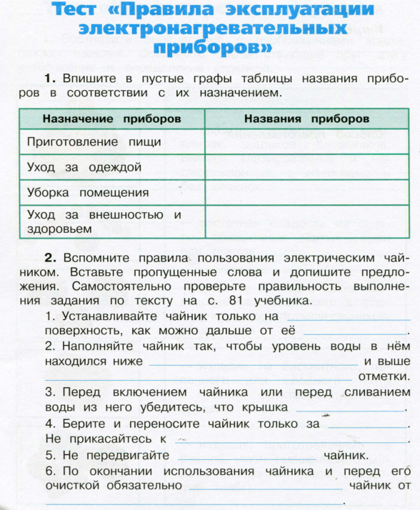

Проект

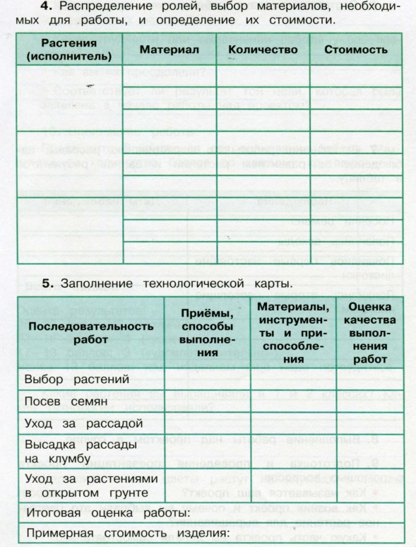
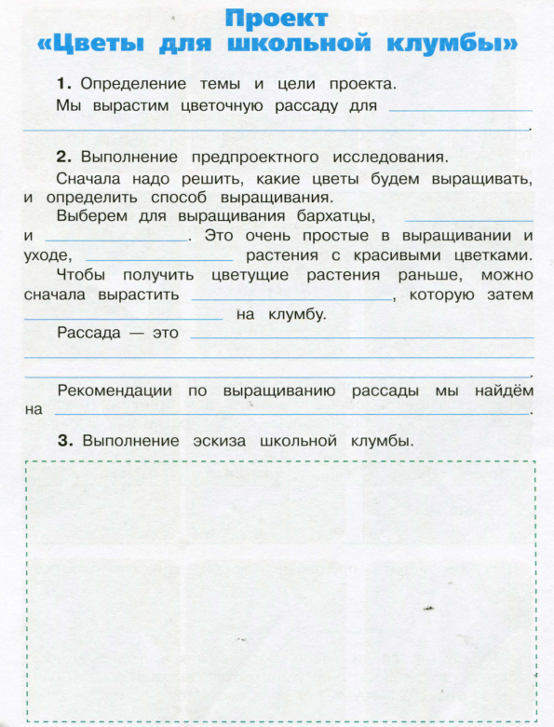

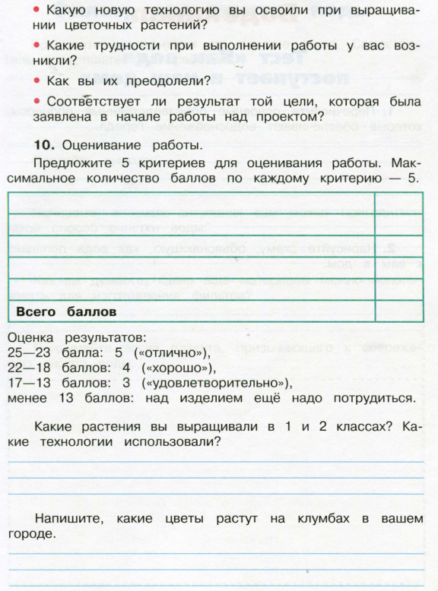

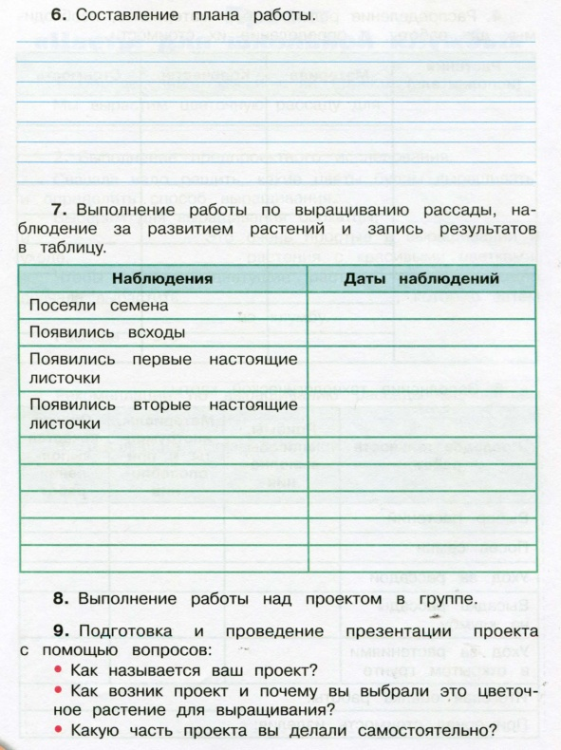

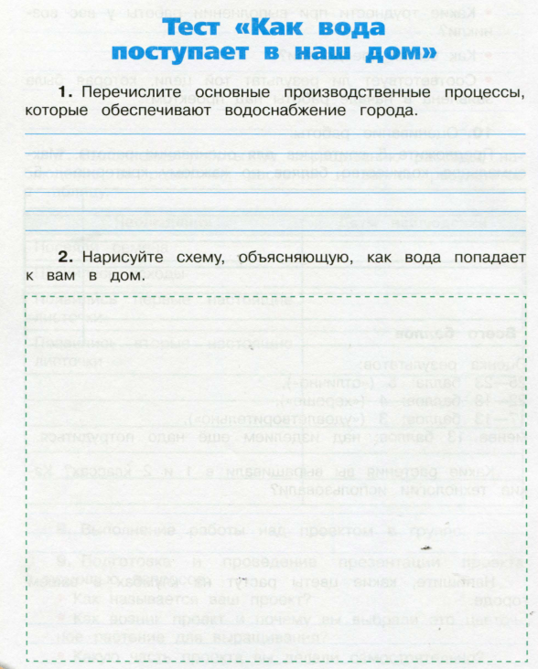

4 четверть

